Tema 4

Módulo 1

**Padrão Chain of Responsibility**

Encadeia objetos para que cada um tenha a chance de processar uma solicitação. Se um objeto não puder lidar com a solicitação, ele a passa para o próximo na cadeia.

**Vantagens:**

* Reduz o acoplamento entre objetos.
* Facilita a adição de novos manipuladores.
* Segue o princípio da responsabilidade única (SRP).

**Desvantagens:**

* Pode ser difícil depurar devido à passagem da solicitação por múltiplos manipuladores.
* Nem sempre garante que a solicitação será processada.

A cadeia de tratamento de erros é semelhante a esse modelo:

**Consequências e padrões relacionados ao padrão Chain of Responsibility**

O padrão Chain of Responsibility reduz a complexidade de uma classe que tenha que lidar com várias possibilidades de tratamento de uma requisição, transformando as diversas operações e estruturas condicionais complexas originalmente existentes em um conjunto de objetos interconectados, que podem ser combinados de diferentes formas, gerando uma solução menos acoplada e mais flexível. Por outro lado, existe o risco de uma requisição não ser respondida de forma adequada, caso a configuração da cadeia não seja corretamente realizada.

**Atenção**

Esse padrão é frequentemente utilizado em conjunto com o padrão Composite. Nesse caso, não é necessário implementar um sucessor, dado que podemos utilizar o relacionamento entre o agregado e as suas partes para encadear as chamadas pelos elementos da estrutura de composição.

**Padrão Command**

Encapsula uma ação como um objeto, permitindo desfazer, refazer e armazenar comandos para execução posterior.

**Vantagens:**

* Permite desfazer/refazer operações facilmente.
* Desacopla o emissor do receptor da ação.
* Facilita a criação de macros (sequências de comandos).

**Desvantagens:**

* Pode aumentar a complexidade do código devido à criação de muitas classes de comando.
* Pode consumir mais memória se muitos comandos forem armazenados.

**Iterator**

**Descrição:** Fornece um mecanismo para percorrer coleções sem expor sua estrutura interna.

**Vantagens:**

* Facilita a navegação em coleções sem depender de sua implementação interna.
* Suporta diferentes formas de iteração (ex: normal, reversa, filtrada).

**Desvantagens:**

* Pode ser menos eficiente se comparado a iterações diretas em certas estruturas de dados.
* Pode aumentar a complexidade ao lidar com coleções grandes e concorrentes.

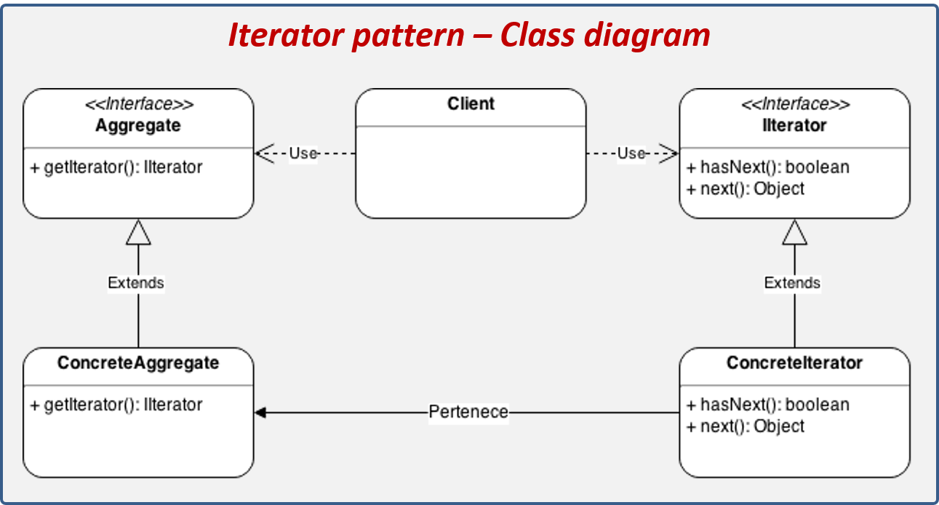

O framework de estrutura de dados da linguagem Java implementa esse padrão. Coleções como ArrayList, LinkedList, HashSet e TreeSet são descendentes da classe genérica **Collection**. Nesse caso, as coleções específicas correspondem ao participante **ConcreteAggregate**, enquanto a classe Collection corresponde ao participante Aggregate. Em Java, a interface genérica Iterator define um conjunto de operações um pouco diferente daquele definido na estrutura do padrão:

**Atenção**

O padrão Iterator é frequentemente utilizado com o padrão Factory Method, uma vez que cada método Iterator do participante ConcreteAggregate é um Factory Method responsável por instanciar o respectivo ConcreteIterator.

**Mediator**

**Descrição:** Centraliza a comunicação entre objetos, reduzindo dependências diretas entre eles.

**Vantagens:**

* Reduz o acoplamento entre objetos.
* Facilita a manutenção e escalabilidade do sistema.

**Desvantagens:**

* O Mediator pode se tornar um ponto único de falha.
* Pode crescer excessivamente e se tornar difícil de gerenciar.

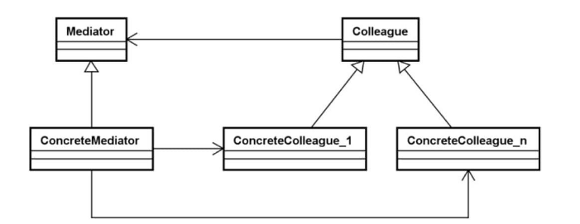

**O mediador deve ser apenas um concentrador de eventos e um coordenador de execução, ficando a lógica do processamento distribuída pelos elementos a ele conectados.

**Atenção**

Como a comunicação entre os participantes e o mediador se dá por meio de notificações de eventos, é comum o Mediator ser aplicado em conjunto com o padrão Observer. Nesse caso, o mediador corresponde ao participante Observer, enquanto os objetos notificadores correspondem ao participante Subject do padrão Observer.

**Memento**

**Descrição:** É um padrão que permite capturar o estado interno de um objeto, sem quebrar o seu encapsulamento, de forma que esse estado possa ser restaurado posteriormente.

**Vantagens:**

* Permite implementar funcionalidades como "desfazer".
* Mantém a integridade do encapsulamento dos objetos.

**Desvantagens:**

* Pode consumir muita memória se muitos estados forem armazenados.
* Pode ser difícil gerenciar estados complexos.

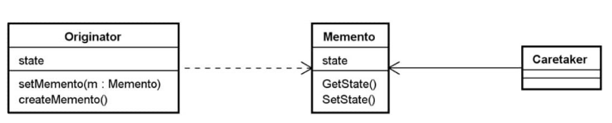

O padrão Memento facilita a implementação de problemas nos quais precisamos desfazer certas modificações de estado em objetos decorrentes da execução de operações ou implementar algum mecanismo de checkpoint/restart, em que interrompemos o processamento para retomá-lo posteriormente do ponto onde paramos.

A implementação de um memento pode ser custosa em situações nas quais exista uma grande quantidade de informações para armazenar e posteriormente restaurar, especialmente quando envolver um objeto que tenha uma grande rede de objetos relacionados.

**Atenção:** Esse padrão é frequentemente utilizado com o padrão Command, quando este implementar um mecanismo para desfazer um comando (undo), pois, para isso, é necessário guardar o estado anterior à sua execução, o que pode ser feito com o uso do padrão Memento.

**Strategy**

**Descrição:** define uma família de algoritmos, encapsulando-os em objetos e permitindo que eles possam ser utilizados de forma intercambiável, ou seja, o algoritmo específico pode ser trocado sem que o módulo usuário desse algoritmo precise ser alterado.

**Vantagens:**

* Reduz a complexidade do código, separando os algoritmos da lógica principal.
* Facilita a manutenção e a adição de novas estratégias.

**Desvantagens:**

* Pode aumentar o número de classes no sistema.
* Pode ser mais difícil escolher a estratégia correta dinamicamente.

Por outro lado, o padrão Strategy expõe as diferentes opções de algoritmo para os clientes. Portanto, o uso desse padrão é mais indicado para as situações nas quais o cliente conheça e precise escolher o algoritmo mais apropriado.

**O algoritmo a ser utilizado pode ser parametrizado em uma configuração da aplicação, utilizando-se um padrão de criação (Factory Method ou Abstract Factory), ou ainda o recurso de injeção de dependências, para generalizar o processo de instanciação do algoritmo específico a ser utilizado.

**Atenção**

O padrão Strategy, por gerar objetos sem estado, pois os dados de que o algoritmo precisa estão definidos na classe contexto, pode ser implementado em combinação com o padrão Flyweight, de modo que uma única instância de cada algoritmo seja compartilhada pelos vários contextos. Em nosso exemplo, se fossem criadas 50 instâncias de CurvaJuros, bastaria instanciar um único objeto de cada algoritmo, caso adicionássemos o padrão Flyweight à solução.

**Observer**

**Descrição:** Permite que múltiplos objetos dependentes sejam notificados automaticamente sobre mudanças de estado em outro objeto.

**Vantagens:**

* Reduz o acoplamento entre os objetos observados e os observadores.
* Facilita a criação de sistemas reativos.

**Desvantagens:**

* Pode ser difícil de depurar devido à natureza assíncrona das notificações.
* Se não for gerenciado corretamente, pode causar problemas de desempenho devido a notificações em cascata.

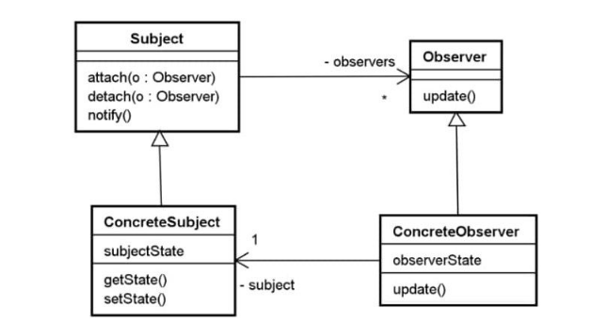

Subject

O participante Subject define uma interface para registro (attach) e desligamento (detach) de observadores que devem ser notificados quando houver uma mudança no estado de um objeto concreto. Os observadores são armazenados em uma coleção mantida pelo Subject.

Observer

O participante Observer define uma interface para o recebimento das notificações enviadas pelo Subject.

ConcreteSubject

O participante ConcreteSubject corresponde a um elemento específico da aplicação que está sendo construída cujo estado, representado pelo atributo subjectState, é do interesse de um conjunto de observadores que serão notificados quando esse estado mudar.

ConcreteObserver

O participante ConcreteObserver mantém uma referência para o objeto ConcreteSubject, armazenando ou apresentando dados, representados pelo atributo observerState, que devem se manter consistentes com o estado desse objeto. Ele implementa a interface de recebimento de notificação enviada pelo Subject (operação update), sendo responsável por obter o novo estado do ConcreteSubject, por meio das operações representadas pela operação GetState do participante Subject.

O padrão Observer permite que os objetos detentores de informação relevante possam notificar que ocorreram modificações nessa informação aos possíveis interessados. Isso é feito por meio de uma interface genérica que facilita a adição de novos interessados. Esse padrão é especialmente utilizado na implementação de elementos de interface gráfica com o usuário que, além de gerarem eventos que precisam ser notificados para outros elementos, precisam ficar sincronizados com a sua fonte de dados.

**Uma consequência negativa desse padrão é que a solução proposta pode dar origem a muitas chamadas da operação update.**

No código, é possível perceber que o método Observe recebe um método para atualizar a caixa de texto a partir da modificação do valor corrente do LiveData, logo, corresponde ao sistema de assinatura e notificação do padrão Observer. Quanto às demais opções, TextField atua como observador; LiveData é o dado observável; apenas o valor do TextField é alterado no código apresentado, e não há qualquer impedimento para atualizar vários componentes visuais ao definir a resposta na chamada para o método observe.

**Visitor**

**Descrição:** Ele visa promover a separação entre uma família de objetos e os algoritmos que serão utilizados, permitindo adicionar novos comportamentos a uma estrutura de classes sem modificar essas classes diretamente.

**Vantagens:**

* Facilita a adição de operações sem modificar a estrutura de classes existente.
* Segue o princípio aberto-fechado (OCP).

**Desvantagens:**

* Pode violar o encapsulamento ao expor detalhes internos das classes.
* Pode tornar o código mais difícil de entender se houver muitas visitas diferentes.

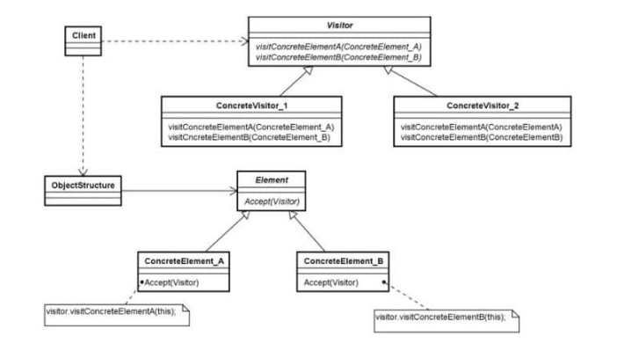

Desse modo, a estrutura original de objetos não fica poluída com operações não relacionadas entre si. Entretanto, a adição de um novo elemento à estrutura de objetos afeta todos os visitors implementados, pois será necessário adicionar uma operação de visita em cada uma dessas classes. Portanto, o padrão Visitor não é adequado para estruturas que mudem com frequência.

**State**

**Descrição:** O padrão State permite que um objeto modifique o seu comportamento quando o seu estado mudar, como se o objeto tivesse mudado de classe. Em vez de uma única classe tratar os estados dos seus objetos em operações com diversas expressões condicionais, cada estado é representado em uma classe separada.

**Vantagens:**

* Reduz estruturas de decisão complexas (ex: muitos if e switch).
* Facilita a manutenção e evolução dos estados.

**Desvantagens:**

* Pode aumentar a complexidade devido à criação de muitas classes de estado.
* Se mal implementado, pode resultar em mudanças de estado inconsistentes.

**Esse padrão também melhora a compreensão do código, pois além de eliminar código condicional extenso baseado no estado corrente, ele explicita as transições de estado.**

**Interpreter**

**Descrição:** Define uma gramática e um interpretador para processar sentenças nessa gramática.

**Vantagens:**

* Útil para interpretar linguagens específicas e processar comandos dinamicamente.
* Segue o princípio aberto-fechado (permite extensão sem modificar o código existente).

**Desvantagens:**

* Pode ser ineficiente para gramáticas complexas.
* Pode ser difícil de escalar para linguagens grandes.

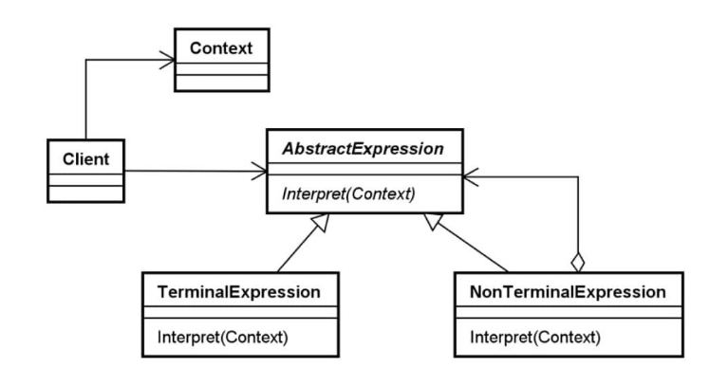

**Nesses casos, recomenda-se aplicar o padrão Visitor em conjunto com o Interpreter, em que o Interpreter define a estrutura dos elementos da linguagem, enquanto cada processamento é implementado em uma classe Visitor específica.

**Template Method**

**Descrição:** Define o esqueleto de um algoritmo em uma superclasse, em que os passos comuns podem ser implementados na própria superclasse e os passos específicos são implementados nas subclasses.

**Vantagens:**

* Evita duplicação de código, promovendo reuso.
* Facilita a manutenção, pois a lógica principal fica centralizada.

**Desvantagens:**

* Pode dificultar a modificação de certas partes do algoritmo sem afetar o restante.
* Pode levar a uma hierarquia de classes rígida e difícil de modificar.

**O padrão Factory Method costuma ser utilizado no contexto de um Template Method, nos casos em que um dos passos do algoritmo seja instanciar algum objeto específico.

Exercícios:



